|  |
| --- |
|  |
| 海滨网络系统 |
| 项目UI设计 |
|  |
| **孙颢** |
| **10/31/2016** |

老师，我做好了php后台接口和UI框架，项目太大，前端基本上还没做。只是把开发文档做好了，给个文档分吧。。。

Table of Contents

[To update the table of contents, right click the message below and select Update Field (F9 on PC, ⌥⌘U on Mac).]

**No table of contents entries found.**

页面

页面树目录

导航页面  
 2 使用教程  
 3 登陆  
index  
 海滨新闻  
 我的课表 已登陆  
 我的课表 未登录  
 我的班级 已登陆  
 我的班级 未登录  
 我的班级通知详细  
 我 已登陆  
 我 未登录  
 登陆  
 注册  
model  
 导航页面动画演示  
 我的班级通知详情详情  
 我的班级作业详情

导航页面

用户界面

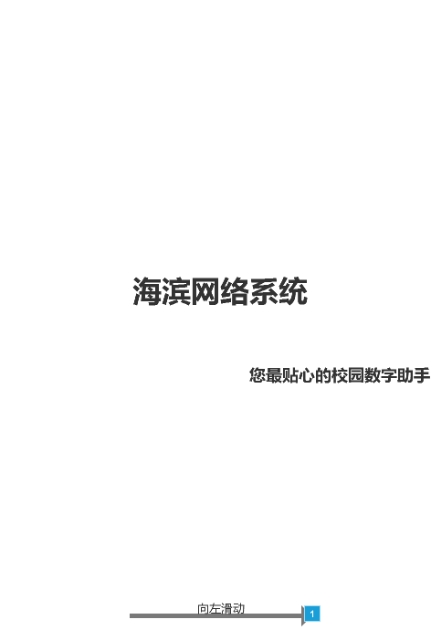

元件表

| 脚注 | 说明 |
| --- | --- |
| 1 | 如果是老用户（记住密码）就直接跳过 2 3导航，直接进入本系统。 |

2 使用教程

用户界面

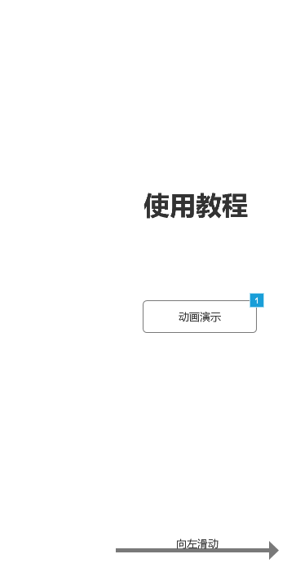

元件表

| 脚注 | 说明 |
| --- | --- |
| 1 | 点击后出现 动画演示 model |

3 登陆

用户界面

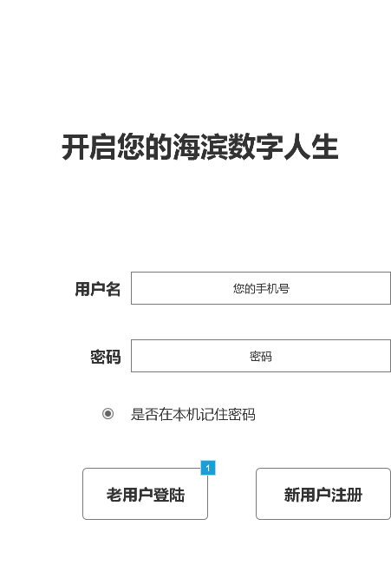

元件表

| 脚注 | 说明 |
| --- | --- |
| 1 | 点击后直接登陆 |

index

用户界面

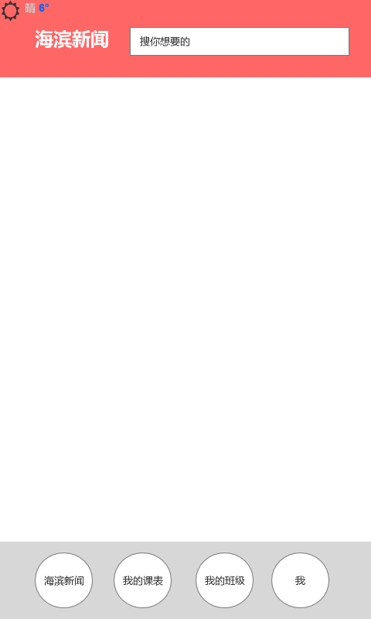

海滨新闻

用户界面

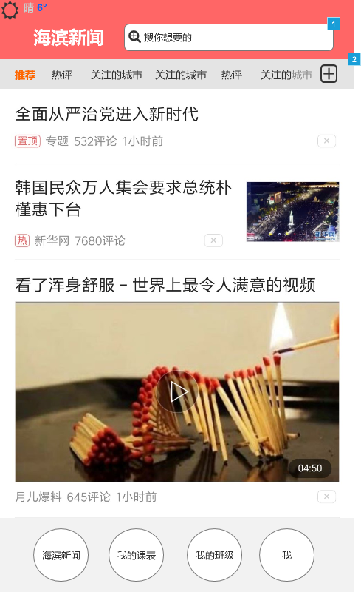

元件表

| 脚注 | 说明 |
| --- | --- |
| 1 | 使用实时模糊查询 |
| 2 | 透明遮罩的方式 |

我的课表 已登陆

用户界面

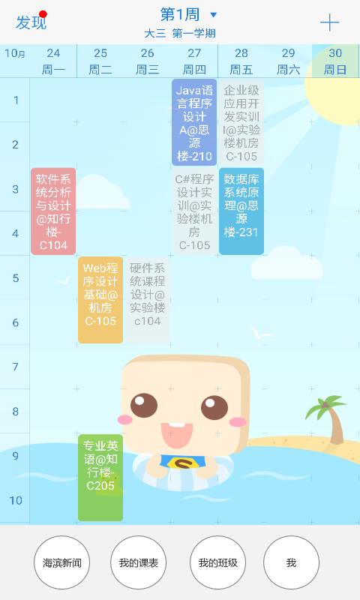

我的课表 未登录

用户界面

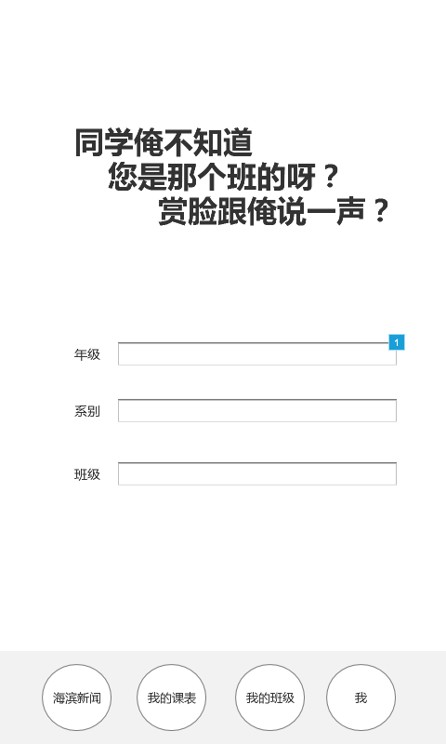

元件表

| 脚注 | 说明 |
| --- | --- |
| 1 | 这里是3个级联菜单 |

我的班级 已登陆

用户界面

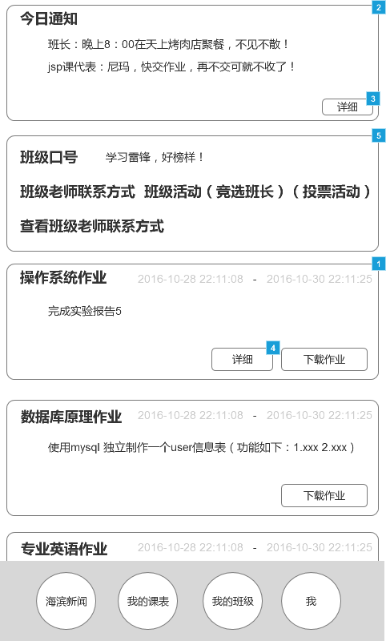

元件表

| 脚注 | 说明 |
| --- | --- |
| 1 | 作业这一块就交给 课代表来负责发布班级作业。好歹课代表也有点作用了吧。个人印象中，课代表是没有啥作用的额。 |
| 2 | 当然是班长和班干部成员负责，当然还有辅导老师，拥有权限。  其中 班长和辅导老师，拥有完全权限，班干部成员，只拥有发布权限，没有删除修改，其他通知的权限，而且排名，也是根据权限不同而不同。  这个我考虑了一下，把这一块做成一个弹窗，然后点击 知道了（今日不在提醒） 就隐藏掉然后在班级微空间里面，添加一个按钮就能查看之前的通知。  这样的话，班级微空间所拥有的空间就大了。 |
| 3 | 跳转到班级通知详细 |
| 4 | 跳转到作业详细 |
| 5 | 这里就类似一个班级微空间，具体怎弄还没想好 |

我的班级 未登录

用户界面



元件表

| 脚注 | 说明 |
| --- | --- |
| 1 | 这里是3个级联菜单 |

我的班级通知详细

用户界面

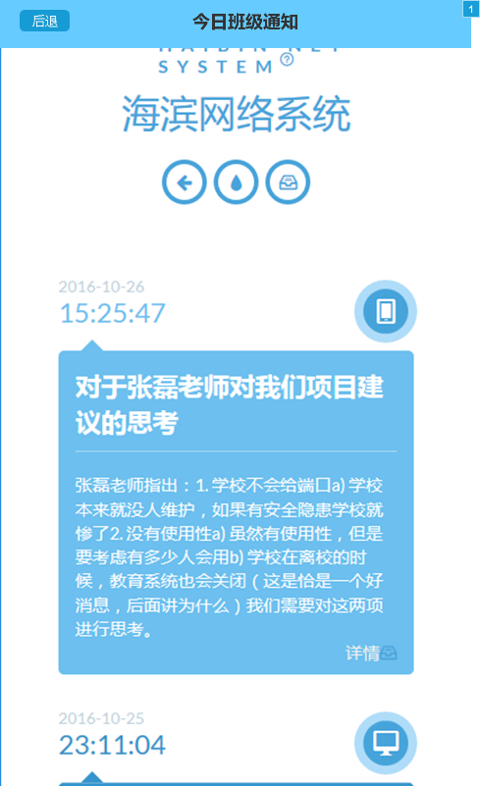

元件表

| 脚注 | 说明 |
| --- | --- |
| 1 | 这样时间事件类型的UI |

我 已登陆

用户界面

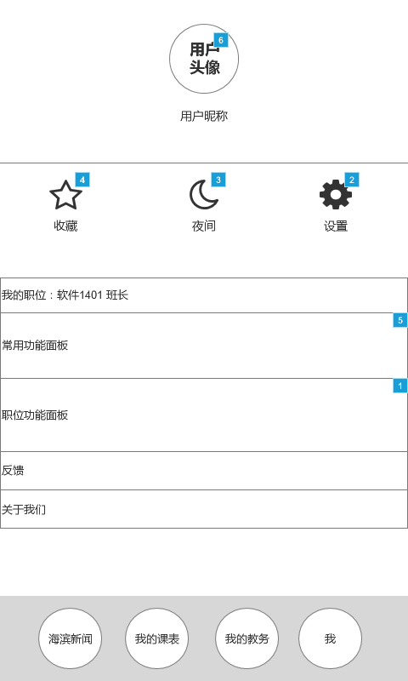

元件表

| 脚注 | 说明 |
| --- | --- |
| 1 | 1.圆圈按钮加文字的方式显示功能面板  2.具体功能如下  a.发布通知  b.组织活动  c.查看通知统计  d.查看班级人员信息  e.管理请求 |
| 2 | 设置  1.用户喜好什么的，暂时没想好 |
| 3 | 皮肤  夜间皮肤 |
| 4 | 通知或者新闻都可以被收藏，方便下次查看 |
| 5 | 1.圆圈按钮加文字的方式显示功能面板  2.具体功能如下  a.申请职位  b.查看活动  c.修改密码  d.向老师请假 |
| 6 | 点击进入登陆注册页面 |

我 未登录

用户界面

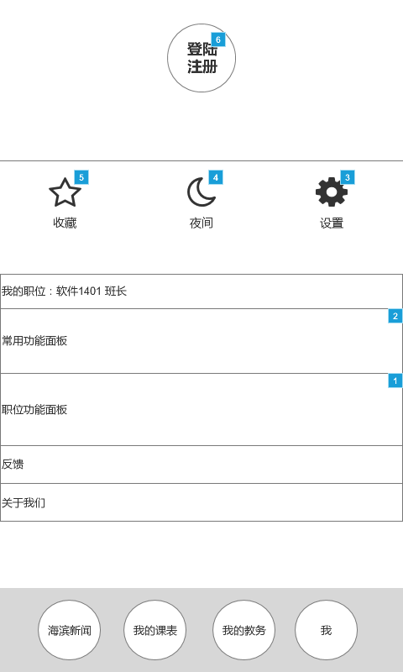

元件表

| 脚注 | 说明 |
| --- | --- |
| 1 | 1.圆圈按钮加文字的方式显示功能面板  2.具体功能如下  a.发布通知  b.组织活动  c.查看通知统计  d.查看班级人员信息  e.管理请求 |
| 2 | 1.圆圈按钮加文字的方式显示功能面板  2.具体功能如下  a.申请职位  b.查看活动  c.修改密码  d.向老师请假 |
| 3 | 设置  1.用户喜好什么的，暂时没想好 |
| 4 | 皮肤  夜间皮肤 |
| 5 | 通知或者新闻都可以被收藏，方便下次查看 |
| 6 | 点击进入登陆注册页面 |

登陆

注册

导航页面动画演示

将会使用canvas画图来进行动画演示本程序的操作。

我的班级通知详情详情

我的班级作业详情